Для размещения на сайте, в раздел Пресс-служба и ВКонтакте

**Профилактика холодной травмы**

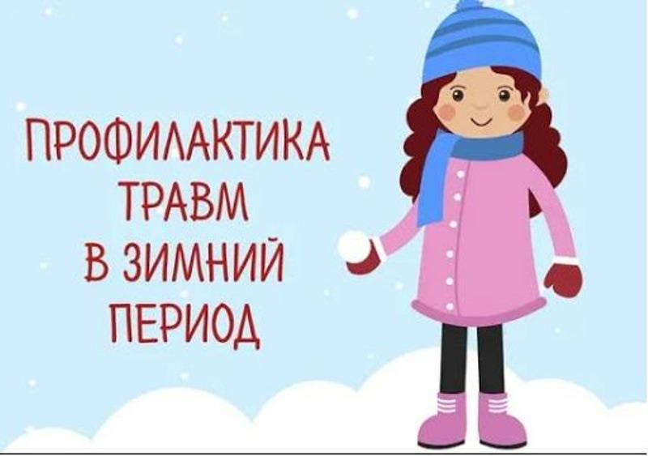

Переохлаждение и обморожение – самые частые зимние травмы. Они могут возникнуть во время длительных прогулок, занятий спортом, альпинизмом в морозную ветреную погоду.

Больше рискуют получить травму от переохлаждения люди в состоянии алкогольного опьянения, пожилые, любители экстремального отдыха и военнослужащие.

Холод может стать причиной травм, которые возникают в результате неспособности организма человека адаптироваться к низким температурам.

В большинстве случаев встречается обморожение пальцев рук, ног, щек, подбородка, ушей и носа, то есть локальная холодовая травма. Может наступить и системное переохлаждение (гипотермия), когда температура тела опускается до 35°C и ниже.

Возможны оба варианта поражения одновременно.

Восприимчивость к травмам от холода увеличивается из-за истощения, недоедания, обезвоживания, гипоксии, нарушения работы сердечно-сосудистой системы, контакта с влагой или металлом.

Многослойность одежды - лучший способ предотвратить обморожение и переохлаждение.

Каждый человек, будь то спортсмен или просто любитель, планирующий длительную прогулку, будет по-разному реагировать на холод. Это зависит от организма, конституции тела и основных медицинских факторов риска.

Одежда в несколько слоев, позволяет регулировать их количество и при необходимости снять или надеть дополнительный.

Собираясь на прогулку лучше подобрать одежду следующим образом.

Базовые слои - из впитывающих влагу тканей, например, полиэстера, он предпочтительнее шерсти или хлопка. Одежда из хлопковых материалов, хорошо впитывает влагу и удерживает ее рядом с кожей, в холодную погоду это способствует переохлаждению.

Одежда из шерсти или флиса идеально подходит для средних слоев, необходимых для сохранения тепла.

Верхние слои должны быть из ткани, отталкивающей влагу, ветер, но пропускающей воздух.

Важно закрывать открытые части тела - шарф перчатки или варежки, защитят кожные покровы от холода. При планировании длительной прогулки лучше иметь с собой пару чистых носков и запасные рукавицы.

Сбалансированное питание и достаточное количество выпиваемой жидкости в холодное время года не менее важны, чем летом.

Употребление в пищу продуктов с большим содержанием углеводов дает быструю энергию. Если планируется непродолжительная прогулка, можно обойтись без перекуса или взять что-то небольшое, например, злаковый батончик или бутерброд. Если весь день катаетесь на лыжах, путешествуете пешком или работаете на открытом воздухе, нужно взять с собой продукты, богатые белками и жирами (полноценный прием пищи), чтобы получить заряд энергии в течение многих часов.

Знайте первые признаки травм, вызванных холодной погодой, помня, что обморожение и переохлаждение могут возникнуть одновременно.

Первые предупреждающие знаки - холод и дрожь.

Ранняя стадия обморожения - красная и холодная кожа; она может побледнеть, но оставаться мягкой, ощущение покалывания, онемения, жжение.

Чтобы предотвратить более серьезные проблемы, нужно принять меры, как только заметите первые признаки обморожения или переохлаждения.

Избегайте сильного холодного ветра, ледяного дождя, больше двигайтесь.

Оценка погодных условий перед прогулкой позволит правильно спланировать маршрут и быстро успеть вернуться в тепло или найти место, где можно согреться при первых признаках переохлаждения.

Если вовремя среагировать на то, что части тела начинают мерзнуть или стали онемевшими, и сразу их согреть, это может предотвратить серьезные травмы от холода.

Ешьте достаточно еды, когда вам холодно.

Двигайтесь активнее.

Не употребляйте алкоголь. В состоянии опьянения сложно понять, что организм замерзает.

Промокли - найдите место, где можно согреться, смените промокшую одежду на сухую.

Несколько слоев теплой одежды, защита от влаги и ветра важны, даже если погода кажется безопасной.

Помощник врача по общей гигиене А. А. Косткина